***Ponderación 30 puntos.***

***Ejercicio (10 puntos)***

ESPOL es la universidad número uno en Latinoamérica en el ranking del cuidado del Medio Ambiente, para ello lo ha contratado a usted como diseñador para que elabore un ISOTIPO relacionado al departamento que gestiona cada actividad relacionada al medio ambiente, el objetivo es dejar en la mente de cada estudiante y la ciudad de Guayaquil que ESPOL no es sólo educación.

Se pide:

1. Defina los objetivos (generales y específicos) y el alcance del proyecto. (4 puntos)
2. Desarrolle el ISOTIPO y justifique su creación. (4 puntos)
3. Diseñe al menos dos aplicaciones que le daría a la marca y explique por qué. (2 puntos)

***Responda V si es Verdadero o F si es Falso (5 puntos)***

* A los documentos informales también se los conoce como documentos privados______
* Es importante incluir finales halagadores en el desarrollo de un memorándum______
* Ponernos en el lugar del usuario es un hábito que debemos tomar en cuenta cuando desarrollamos en Manual de Usuario.______
* El patrón de escritura que mas utilizamos en el desarrollo del Manual de Usuario es “Procedimiento”____
* El diseñador es el responsable del uso que se le da al Manual de Marca, ya que es él quien respalda el proyecto._______

***Conteste (10 puntos)***

* El documento informal _____________________ se utiliza para realizar juntas como sesiones de trabajo, ensayos y presentaciones.
* Cuando existe una mala narración de los puntos que conforman el manual estamos cometiendo un error de tipo_____________________.
* Una ventaja de publicitar un anuncio en ______________ es que el público objetivo está claramente determinado.
* El __________________________informa el progreso de las actividades asignadas a cada uno de los miembros de un equipo de trabajo.
* El Manual de Marca no sólo lo usan los empleados del área de diseño sino también _______________________ como ________________________,_____________________, etc.

***Del texto a continuación escriba al menos 5 errores en la redacción de este procedimiento.(5 Puntos)***

Cómo adjuntar un archivo a su correo.

Siga estos pasos para adjuntar un archivo a su mensaje de correo.

1. Se supone que debe haber ingresado a su correo.
2. De clic en el ícono Redactar .
3. Una vez que usted haya escrito su mensaje, de clic en el botón Examinar que se encuentra en la parte inferior de la ventana. Se mostrará la siguiente pantalla.

-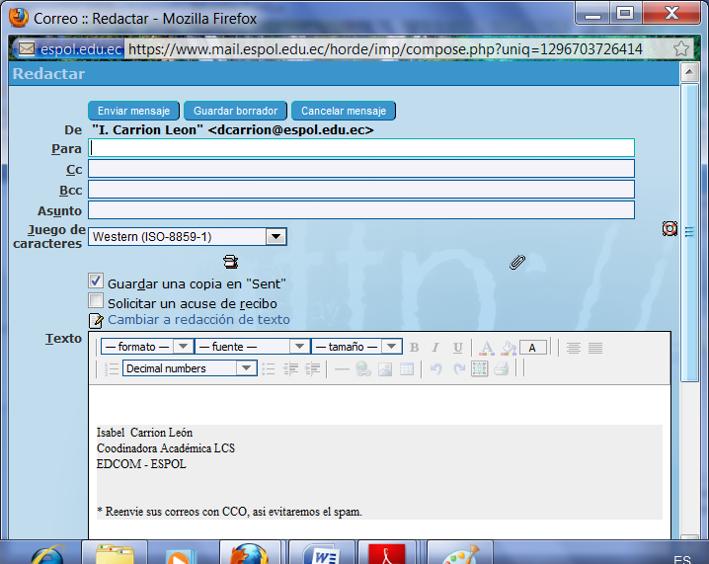

1. Ahora seleccione el archivo que desea adjuntar. Recuerde que éste debe tener un máximo de 2Mb.
2. Al lado derecho del botón Examinar se encuentra el enlace Agregar, de clic allí.

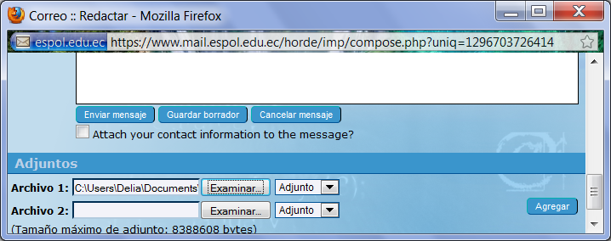

1. Finalmente, espere unos segundos hasta que su archivo se haya adjuntado, recuerde que esto depende del tamaño del mismo.
2. Puede agregar más de un archivo, repita los mismos pasos para cada uno.
3. Al culminar la carga, en la ventana saldrá un mensaje de información cuando su archivo esté listo.
4. Ahora de clic en enviar.

**Errores**

1. **________________________________________________________________________________________**
2. **________________________________________________________________________________________**
3. **________________________________________________________________________________________**
4. **________________________________________________________________________________________**
5. **________________________________________________________________________________________**